## 

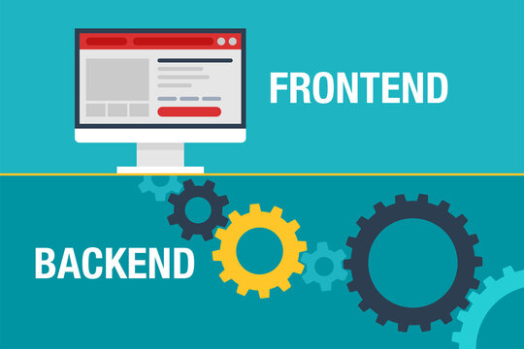

Front End Vs Back End

# Vue d'ensemble

Il y a du Front End et du Back End partout

1. Pour fonctionner, un site web ou une application mobile a besoin de ce que l'on appelle ou Back-End et d’une partie Front-End.
2. Le front End, c'est ce que l'utilisateur final voit et avec lequel il interagit et le Back End, c'est ce que l'on ne voit pas

# Exemple :

## Envoie d’un colis : Service de livraison

Imaginons la situation suivante : je dois envoyer un colis à une entreprise,

Plusieurs acteurs seront impliqués au fil des étapes :

* le facteur
* le centre de tri
* le guichet
* le colis

Décomposons maintenant les étapes du processus :

Lorsque j’envoie mon colis , toutes les interactions physiques que je vais avoir tant que le colis est entre mes mains représentent la partie Front-End.

A contrario, toute la partie acheminement et traitement de mon colis (dans laquelle je ne suis pas directement impliqué) représente la partie Back-End .

# 

# Grandes étapes

## Sur un site ou une application

Possibilité de cliquer sur des liens, scroller la page de haut en bas, remplir des formulaires, naviguer entre les onglets... Toutes ces actions effectuées par l’utilisateur représentent une interaction directe de l’homme à la machine. Et toute cette partie visuelle, c’est **le Front-End**.

## Dans les coulisses

## Une fois que l’on a cliqué quelque part, cette action de “clic” est perçue comme une demande par le site ou l’application, qui va donc travailler en autonomie : la “demande” envoyée par l’utilisateur est reçue par le site ou l’application, qui va chercher l’information demandée, et va la renvoyer à l’utilisateur. Et ça, c’est le Back-End.

# En résumé :

Le Back-End, c’est toute la partie que l’utilisateur ne voit pas, mais qui lui permet de réaliser des actions sur un site ou une application.

Et une fois que le Back-End a renvoyé l’information, je peux de nouveau la consulter et interagir avec, je suis de nouveau sur le Front-End

# Source :

Internet: <https://www.wildcodeschool.com/fr-fr/blog/differences-backend-frontend-developpement-we>, le 20 Février 2024